
Instruções:
1- Escreva seu nome de forma LEGÍVEL na folha do cartão de respostas.

2- Analise sua resposta. Ela faz sentido? Isso poderá ajudá-lo a encontrar erros.

3- A não ser que seja instruído de forma diferente, assinale apenas uma das alterna- tivas de cada questão.

4- A prova consiste em 15 questões objetivas de múltipla escolha.

5- Marque as respostas das questões no CARTÃO RESPOSTA preenchendo integral- mente o círculo (com caneta) referente a sua resposta.

6- A prova deverá ser feita em até 2 horas, portanto seja objetivo nas suas respostas.

7- É permitido o uso de calculadora científica simples, sem conectividade e sem gráficos.

8- Não é permitido portar celular (mesmo que desligado) durante a prova. O(A) estudante flagrado(a) com o aparelho terá a prova recolhida e ficará com nota zero neste exame.

----------------------------------------------------------------------------------------------------------------------------------------------

Formulário - Física 2
- Constantes: a não ser que seja instruído de forma diferente, use
; ; 



- Fórmulas matemáticas
;

;
- Fórmulas e leis físicas

; ; ; ; ;

; 

; ; ;

; ; ;

;




;

1ª questão - Qual o sentido da força magnética sofrida pelo segmento de fio a-b quando o interruptor do circuito elétrico mostrado na figura abaixo é fechado?
A) para a esquerda.
B) para a direita.
C) para dentro da página.
D) para fora da página.
E) o fio não sofrerá força magnética.
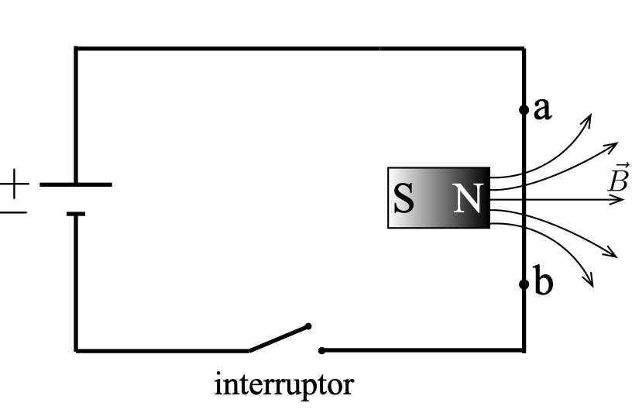

2ª questão - Na figura estão representados uma bobina (fio enrolado em torno de um tubo de plástico) ligada em série com um resistor de resistência R e uma bateria. Próximo à bobina está colocado um ímã, com os pólos norte (N) e sul (S) na posição indicada. O ímã e a bobina estão fixos nas posições mostradas na figura. Com base nessas informações, é CORRETO afirmar que:
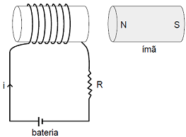

A) a bobina não exerce força sobre o ímã.
B) a magnitude da força exercida pela bobina sobre o ímã diminui quando a resistência R aumenta.
C) a magnitude da força exercida pela bobina sobre o ímã é diferente daquela exercida pelo ímã sobre a bobina.
D) o ímã é repelido pela bobina.
E) quanto mais espiras a bobina tiver menor será a magnitude da força sobre o ímã.

3ª questão - A figura mostra três longos fios paralelos transportando corrente. As magnitudes das correntes são iguais (I₁ = I₂ = I₃) e seus sentidos estão indicados na figura. Qual das setas desenhadas melhor representa o sentido da força magnética que atua sobre o fio de corrente I₁?

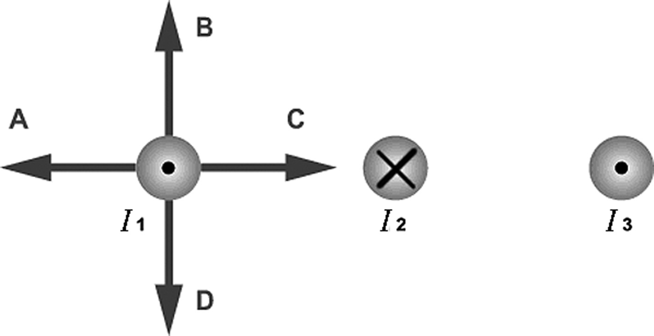

A) A
B) B
C) C
D) D
E) A força magnética na corrente 1 é nula.

4ª questão - Elétrons (massa m, carga -e) são acelerados do repouso através de uma diferença de potencial ∆V e são então desviados por um campo magnético B que é perpendicular à sua velocidade. O raio da trajetória do elétron resultante é:

A) (2e∆V/m)^{1/2} /B
B) B(2e∆V)^{1/2}/m
C) (2m∆V/e)^{1/2}/B
D) B(2m∆V)^{1/2}/e
E) nenhuma das anteriores

5ª questão - Uma haste com resistência R repousa sobre trilhos condutores sem atrito em um campo magnético uniforme constante B, como mostrado. Suponha que os trilhos tenham resistência desprezível. A magnitude da força que deve ser aplicada por uma pessoa para puxar a haste para a direita a velocidade constante v é:

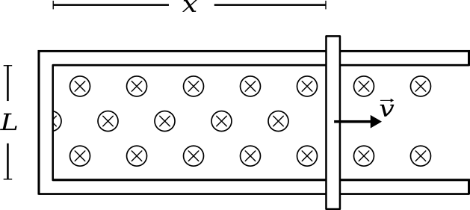

A) 0
B) BLv
C) BLv/R
D) B²L²v/R
E) B²Lxv/R

6ª questão - Considere as trajetórias das partículas 1, 2, 3 e 4 através de um espectrômetro de massa, conforme a figura. Considere também que todas as partículas entram no espectrômetro com a mesma velocidade e que possuam carga +e ou -e. Podemos afirmar que:
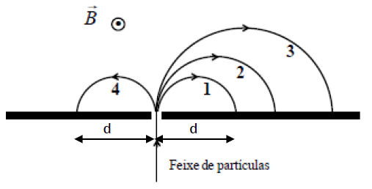

A) m₁ = m₄ > m₂ > m₃ e q₁= q₂ = q₃ = +e, q₄ = -e.
B) m₁ = m₄ > m₂ > m₃ e q₁= q₂ = q₃ = -e, q₄ = +e.
C) m₄ = 0, m₁ > m₂ > m₃. e q₁= q₂ = q₃ = -e, q₄ = +e.
D) m₁ = m₄ < m₂ < m₃ e q₁= q₂ = q₃ = -e, q₄ = +e.
E) m₁ = m₄ < m₂ < m₃ e q₁= q₂ = q₃ = +e, q₄ = -e.

7ª questão - A afirmação de que linhas de campo magnético formam curvas fechadas é uma consequência direta da:

A) Lei de Faraday.
B) Lei de Ampére.
C) Lei de Gauss para a eletricidade.
D) Força magnética.
E) Ausência de cargas magnéticas isoladas na natureza.

8ª questão - O fluxo de campo magnético através do circuito mostrado na figura varia com o tempo de acordo com a equação ɸ_{m} = 6,0t² +7,0t, onde t representa o tempo em segundos e ɸ_{m} está em miliweber. No instante de tempo t = 2,0 s, o módulo da fem induzida no circuito e o sentido da corrente no resistor, são, respectivamente:

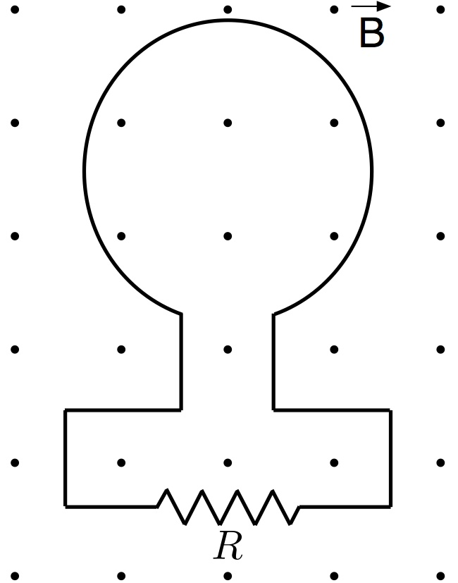

A) Ɛ = 31 mV, corrente no resistor da esquerda para a direita
B) Ɛ = 38 mV, corrente no resistor da esquerda para a direita
C) Ɛ = 31 mV, corrente no resistor da direita para a esquerda
D) Ɛ = 38 V, corrente no resistor da direita para a esquerda
E) Ɛ = 31 V, corrente no resistor da direita para a esquerda

9ª questão - Em uma manobra arriscada, um avião executa um movimento de descida em uma trajetória retilínea com velocidade de módulo 300 m/s. Na região da manobra, o campo magnético terrestre é uniforme e tem módulo igual a 60,0 µT. Na figura, $\hat{n}$ representa o vetor normal às asas do avião, $\vec{B}$ o campo magnético e $\vec{v}$ a velocidade do avião. Esses três vetores são coplanares ao corpo do avião, sendo que as asas estão orientadas perpendicularmente à folha de papel. Sabendo que a envergadura (distância entre as extremidades das asas) do avião é 10,0 m, qual a diferença de potencial elétrico induzida entre as extremidades das asas?

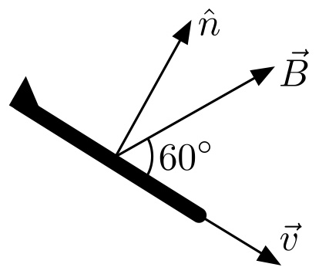
A) 18,0 mV
B) 90,0 mV
C) 156 mV
D) 180 mV
E) 360 mV

10ª questão - Cada um dos oito fios representados na figura transporta uma corrente de 2,0 A. A orientação de cada corrente está destacada na figura. Qual é o valor da integral de linha do campo magnético ao longo das curvas 1 e 2, respectivamente? Dica: use a regra da mão direita para determinar o sinal da integral.
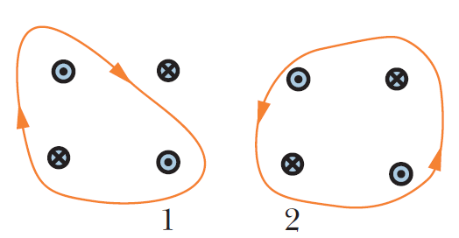
A) 2,5 μTm e 0
B) -2,5 μTm e 0
C) 0 e 0
D) -2,5 μTm e -2,5 μTm
E) 2,5 μTm e 10 μTm
11ª questão - Considere as seguintes afirmações sobre a Lei da Indução de Faraday

I - Uma fem induzida só pode ser gerada por campos magnéticos variáveis no tempo.
II - Os campos elétricos induzidos são campos não-conservativos.
III - Embora útil por sua formulação concisa, a lei da Indução de Faraday não constitui uma lei fundamental, pois todas suas previsões podem ser explicadas fazendo-se uso da força Coulombiana.

São CORRETAS as afirmações:

A) Apenas I
B) I, II e III
C) Apenas III
D) II e III
E) Apenas II

12ª questão - O potencial em a é maior que o potencial em b. Quais das seguintes afirmações sobre a corrente I no indutor PODEM ser verdadeiras?

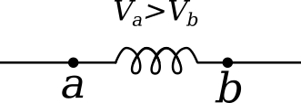

I- I flui de a para b e mantém-se constante.
II- I flui de b para a e está diminuindo.
III- I flui de a para b e está aumentando.

A) I, apenas
B) II, apenas
C) III, apenas
D) I e II, apenas
E) II e III, apenas

13ª questão - Considere o circuito LC ideal ilustrado na figura abaixo. O capacitor é previamente carregado com a chave na posição 'a'. Analise as seguintes afirmações sobre o circuito após a chave ser girada para a posição 'b':
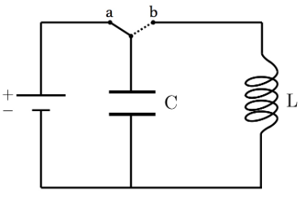

I - A diferença de potencial elétrico no indutor é máxima quando a corrente elétrica é máxima
II - A energia armazenada no capacitor é nula quando a corrente elétrica é máxima
III - A energia armazenada no indutor é nula quando a corrente elétrica é nula

São CORRETAS as afirmações:

A) I e II
B) II e III
C) I e III
D) I, II e III
E) II, apenas

14ª questão - Um elétron se movimenta em uma trajetória retilínea com velocidade $\vec{v}=v_{z}\hat{k}$ na presença de um campo magnético $\vec{B}= B_{y}\hat{j}$ e um campo elétrico constantes. Quanto vale o campo elétrico aplicado:

A) $\vec{E}=v_{z}B_{y}\hat{i}$
B) $\vec{E}=v_{z}B_{y} \hat{j}$
C) $\vec{E}=v_{z}B_{y} \hat{k}$
D) $\vec{E}={v_{z}B_{y} \hat{j}+v_{z}B_{y}}_{}\hat{k}$
E) $\vec{E}=$ $\vec{0}$

15ª questão - Em um circuito LC, a carga máxima no capacitor é Q e a energia total armazenada no circuito é U. Quando a carga no capacitor é Q/2, a energia no indutor é:

A) U/2
B) U/4
C) 4U/3
D) 3U/2
E) 3U/4

-- Fim da prova --
--- --- —



